BOTOES DE EDITAR: Depto,

TELA CADASTRO DE PERFIL
Ao cadastrar um perfil e associar a um menu, ao clicar no botão limpar, ele limpa o campo do nome do perfil e ao salvar ele da uma mensagem de erro e aborta o sistema.

TELA CADASTRO DE FUNCIONARIOS
Campo RG aceitando caracteres especiais.

TELA DE PERFIL MENU
Sistema aborta quando selecionado os menus sem perfil ao salvar...

TELA CADASTRO DE PEÇAS
Não tem validação de campos obrigatórios ao clicar no botão salvar sem ter os campos preenchidos.

TELA DE PEÇA/FORNECEDOR
Botão de limpar não tem evento. Deverá limpar apenas os dados do fornecedor sem alterar o código da peça que vem da tela de peças.

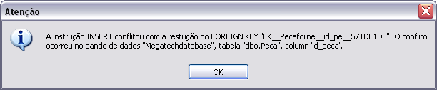

TELA CADASTRO DE USUÁRIO
Não cadastra!!!!

TELA ITEM DE PEÇA
Ao clicar numa peça depois de salvar,ela não preenche os campos com suas informações.
Tela não salva!

TELA TIPO MOTOR
Tela salva código string

TELA NUMERO MOTOR
Tela cadastra código numérico

TELA FAMILIA MOTOR
Sem ter dados preenchidos, ao clicar no botão salvar, exception:
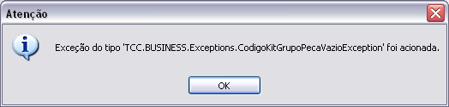
(Tela sem validação de campos obrigatórios)

TELAS DE MOVIMENTAÇÃO DE PEÇAS / CADASTRAR PRODUTOS
Não chama a tela no menu.

TELA BUSCA DE CLIENTES
Trocar “mail” por “email”
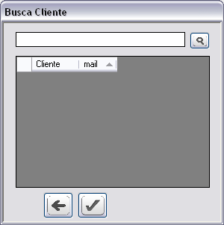

TELA DE CLIENTE
- Não valida cod_post.
- Botão limpar não limpa os campos nos espacinhos especiais.

TELA VENDA
Ao pesquisar um cliente, senão houver dados cadastrados, ao clicar no botão de check:
